105503518 Homework1 report

我的iris dataset是從sklearn.datasets取得的，然後再用train_test_split，來分開訓練跟測試的資料。

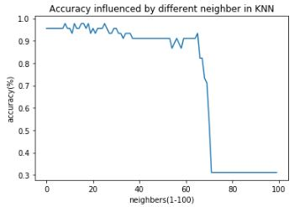

**KNN claasifier**: 我使用sklearn的knn classifier

來訓練，然後選擇不同的K做為並計算他們

的Accuracy。可以看出來到後來太多neighbor

精確度會下降很快。

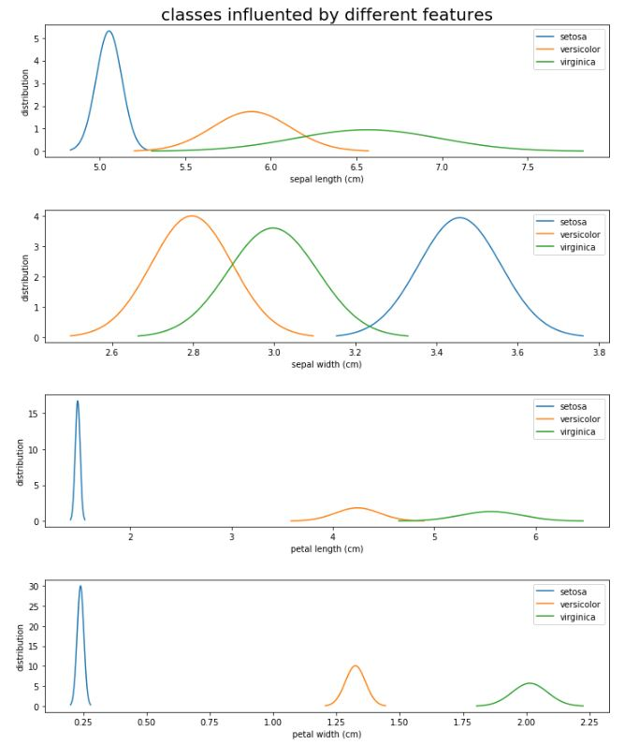

**Naïve Bayes claasifier**: 我使用sklearn 的

gaussianNB classifier來訓練，用前面分離出來的

訓練資料來訓練。最後我用NB model訓練完的

資料可以畫出各種feature的distribution，就可

以知道每個classes在不同feature的不同值下，

NB model是用多少機率作為參數的。

**Decision Tree classifier**: 我最後選擇的是

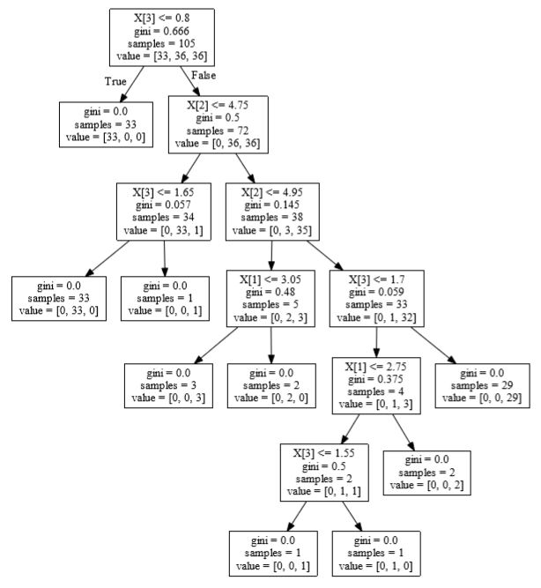

sklearn的Decision Tree Classifier，選擇他的

原因是它就像人類的決策一樣非常直觀，

而且在植物的不同寬度長度也很適合用

Decision Tree的方式來區別，最後根據

mode的結果可以輸出dot_graph。

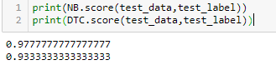

但是最後結果是NB精確度較高